2026年7月放射卫生检测项目公示一览表
序号 | 任务编号 | 受检单位 | 单位地址 | 联系人 | 联系电话 | 检测人 | 检测时间 | 陪同人 | 确认时间 | 相关影像资料
 | 26FW0157 | 重庆医科大学附属康复医院 | 大渡口区 | 刘老师 | 185****5129 | 胡小琼、王荣 | 20260701 | 刘老师 | 20260701 | 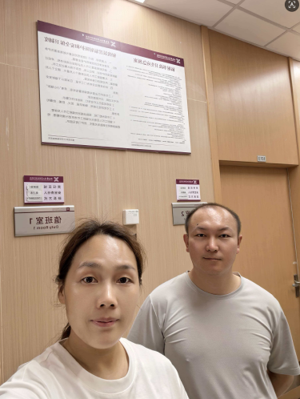
 | 26FW0158 | 重庆医科大学附属康复医院 | 大渡口区 | 刘老师 | 185****5129 | 胡小琼、王荣 | 20260701 | 刘老师 | 20260701
 | 26FW0162 | 重庆医科大学附属康复医院 | 石柱县 | 刘老师 | 185****5129 | 胡小琼、任泂 | 20260716 | 刘老师 | 20260716 | 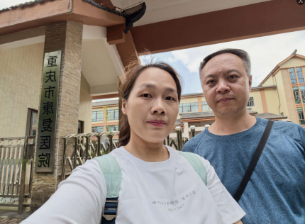
 | 26FW1017 | 重庆三峡医药高等专科学校附属人民医院 | 万州区 | 罗超 | 135****5631 | 黎衡、王荣、何远闩 | 20260615 | 杨小庆 | 20260615 | 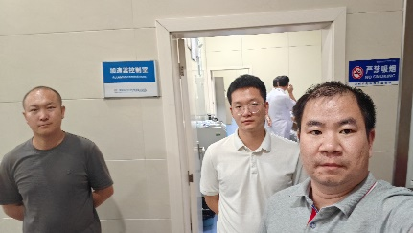
 | 26FW1083 | 重庆两江新区中医院 | 两江新区 | 戴劲松 | 157****3861 | 王荣、肖生强 | 20260624 | 戴劲松 | 20260624 | 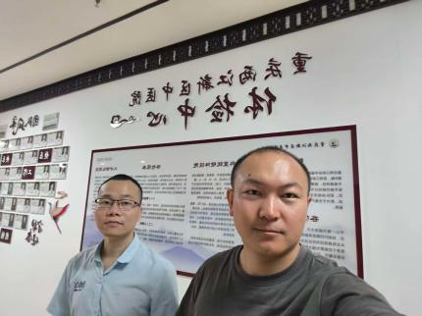
 | 26FW1160 | 重庆合川宏仁医院有限公司 | 合川区 | 张波 | 131****1999 | 肖生强、胡小琼、任泂 | 20260526 | 张波 | 20260526 | 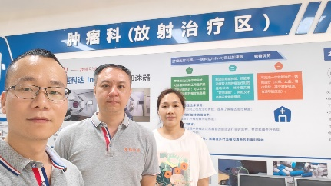
 | 26FW1165 | 重庆市大足区人民医院 | 大足区 | 蒋欣 | 152****8157 | 王荣、黎衡、胡小琼、任泂 | 20260618 | 蒋欣 | 20260618 | 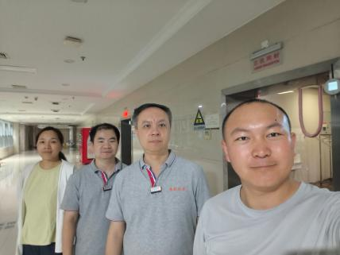
 | 26FW1170 | 重庆市大足区人民医院 | 大足区 | 蒋欣 | 152****8157 | 王荣、黎衡、胡小琼、任泂 | 20260617 | 蒋欣 | 20260617
 | 26FW1171 | 重庆市大足区人民医院 | 大足区 | 蒋欣 | 152****8157 | 王荣、黎衡、胡小琼、任泂 | 20260617 | 蒋欣 | 20260617
 | 26FW1173 | 重庆市大足区人民医院 | 大足区 | 蒋欣 | 152****8157 | 王荣、黎衡、胡小琼、任泂 | 20260617 | 蒋欣 | 20260617
 | 26FW1174 | 重庆市大足区人民医院 | 大足区 | 蒋欣 | 152****8157 | 王荣、黎衡、胡小琼、任泂 | 20260617 | 蒋欣 | 20260617
 | 26FW1175 | 重庆市大足区人民医院 | 大足区 | 蒋欣 | 152****8157 | 王荣、黎衡、胡小琼、任泂 | 20260617 | 蒋欣 | 20260617
 | 26FW1177 | 重庆市大足区人民医院 | 大足区 | 蒋欣 | 152****8157 | 王荣、黎衡、胡小琼、任泂 | 20260617 | 蒋欣 | 20260617
 | 26FW1178 | 重庆市大足区人民医院 | 大足区 | 蒋欣 | 152****8157 | 王荣、黎衡、胡小琼、任泂 | 20260617 | 蒋欣 | 20260617
 | 26FW1179 | 重庆市大足区人民医院 | 大足区 | 蒋欣 | 152****8157 | 王荣、黎衡、胡小琼、任泂 | 20260617 | 蒋欣 | 20260617
 | 26FW1180 | 重庆市大足区人民医院 | 大足区 | 蒋欣 | 152****8157 | 王荣、黎衡、胡小琼、任泂 | 20260617 | 蒋欣 | 20260617
 | 26FW1181 | 重庆市大足区人民医院 | 大足区 | 蒋欣 | 152****8157 | 王荣、黎衡、胡小琼、任泂 | 20260617 | 蒋欣 | 20260617
 | 26FW1182 | 重庆市大足区人民医院 | 大足区 | 蒋欣 | 152****8157 | 王荣、黎衡、胡小琼、任泂 | 20260617 | 蒋欣 | 20260617
 | 26FW1183 | 重庆市大足区人民医院 | 大足区 | 蒋欣 | 152****8157 | 王荣、黎衡、胡小琼、任泂 | 20260617 | 蒋欣 | 20260617
 | 26FW1184 | 重庆市大足区人民医院 | 大足区 | 蒋欣 | 152****8157 | 王荣、黎衡、胡小琼、任泂 | 20260617 | 蒋欣 | 20260617
 | 26FW1185 | 重庆市大足区人民医院 | 大足区 | 蒋欣 | 152****8157 | 王荣、黎衡、胡小琼、任泂 | 20260617 | 蒋欣 | 20260617
 | 26FW1186 | 重庆市大足区人民医院 | 大足区 | 蒋欣 | 152****8157 | 王荣、黎衡、胡小琼、任泂 | 20260617 | 蒋欣 | 20260617
 | 26FW1187 | 重庆市大足区人民医院 | 大足区 | 蒋欣 | 152****8157 | 王荣、黎衡、胡小琼、任泂 | 20260617 | 蒋欣 | 20260617
 | 26FW1188 | 重庆市大足区人民医院 | 大足区 | 蒋欣 | 152****8157 | 王荣、黎衡、胡小琼、任泂 | 20260617 | 蒋欣 | 20260617
 | 26FW1190 | 重庆市大足区人民医院 | 大足区 | 蒋欣 | 152****8157 | 王荣、黎衡、胡小琼、任泂 | 20260618 | 蒋欣 | 20260618
 | 26FW1281 | 重庆市大足区人民医院 | 大足区 | 蒋欣 | 152****8157 | 王荣、黎衡、胡小琼、任泂 | 20260618 | 蒋欣 | 20260618
 | 26FW1195 | 沙坪坝区渝碚路社区服务中心 | 沙坪坝区 | 陈老师 | 132****7620 | 黎衡、何远闩 | 20260724 | 陈老师 | 20260724 | 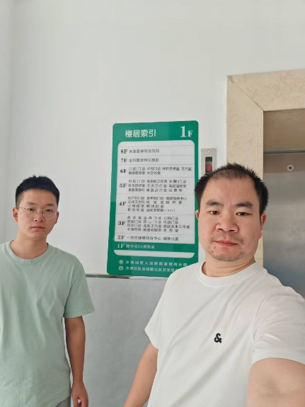
 | 26FW1206 | 重庆锦霞医院 | 大渡口区 | 龙涛 | 177****3120 | 王荣、胡小琼 | 20260701 | 龙涛 | 20260701 | 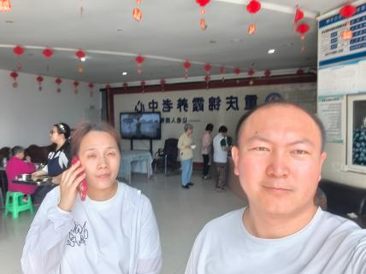
 | 26FW1207 | 重庆锦霞医院 | 大渡口区 | 龙涛 | 177****3120 | 王荣、胡小琼 | 20260701 | 龙涛 | 20260701
 | 26FW1208 | 重庆锦霞医院 | 大渡口区 | 龙涛 | 177****3120 | 王荣、胡小琼 | 20260701 | 龙涛 | 20260701
 | 26FW1209 | 联合汽车电子（重庆）有限公司 | 两江新区 | 周琳琳 | 135****9054 | 王荣、黎衡 | 20260630 | 周琳琳 | 20260630 | 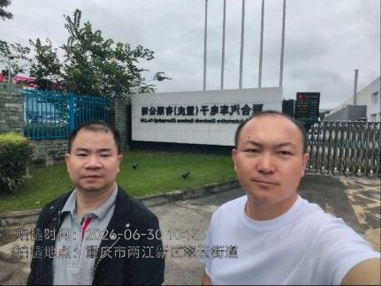
 | 26FW1210 | 联合汽车电子（重庆）有限公司 | 两江新区 | 周琳琳 | 135****9054 | 王荣、黎衡 | 20260630 | 周琳琳 | 20260630
 | 26FW1191 | 安意法半导体有限公司 | 高新区 | 滕老师 | 185****8523 | 肖生强、王荣 | 20260707 | 滕老师 | 20260707 | 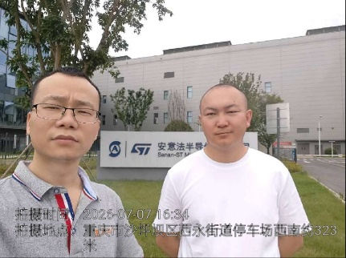
 | 26FW1211 | 安意法半导体有限公司 | 高新区 | 滕老师 | 185****8523 | 肖生强、王荣 | 20260707 | 滕老师 | 20260707
 | 26FW1212 | 安意法半导体有限公司 | 高新区 | 滕老师 | 185****8523 | 肖生强、王荣 | 20260707 | 滕老师 | 20260707
 | 26FW1213 | 安意法半导体有限公司 | 高新区 | 滕老师 | 185****8523 | 肖生强、王荣 | 20260707 | 滕老师 | 20260707
 | 26FW1214 | 安意法半导体有限公司 | 高新区 | 滕老师 | 185****8523 | 肖生强、王荣 | 20260707 | 滕老师 | 20260707
 | 26FW1215 | 安意法半导体有限公司 | 高新区 | 滕老师 | 185****8523 | 肖生强、王荣 | 20260707 | 滕老师 | 20260707
 | 26FW1216 | 奥特斯科技（重庆）有限公司 | 两江新区 | 张老师 | 189****2264 | 胡小琼、肖生强 | 20260629 | 张老师 | 20260629 | 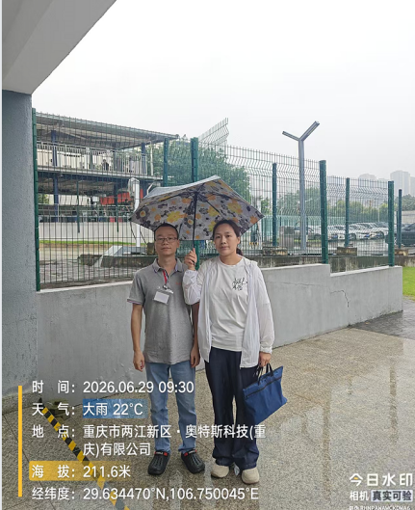
 | 26FW1217 | 奥特斯科技（重庆）有限公司 | 两江新区 | 张老师 | 189****2264 | 胡小琼、肖生强 | 20260629 | 张老师 | 20260629
 | 26FW1218 | 奥特斯科技（重庆）有限公司 | 两江新区 | 张老师 | 189****2264 | 胡小琼、肖生强 | 20260629 | 张老师 | 20260629
 | 26FW1219 | 奥特斯科技（重庆）有限公司 | 两江新区 | 张老师 | 189****2264 | 胡小琼、肖生强 | 20260629 | 张老师 | 20260629
 | 26FW1220 | 奥特斯科技（重庆）有限公司 | 两江新区 | 张老师 | 189****2264 | 胡小琼、肖生强 | 20260629 | 张老师 | 20260629
 | 26FW1221 | 奥特斯科技（重庆）有限公司 | 两江新区 | 张老师 | 189****2264 | 胡小琼、肖生强 | 20260629 | 张老师 | 20260629
 | 26FW1222 | 奥特斯科技（重庆）有限公司 | 两江新区 | 张老师 | 189****2264 | 胡小琼、肖生强 | 20260629 | 张老师 | 20260629
 | 26FW1223 | 奥特斯科技（重庆）有限公司 | 两江新区 | 张老师 | 189****2264 | 胡小琼、肖生强 | 20260629 | 张老师 | 20260629
 | 26FW1224 | 奥特斯科技（重庆）有限公司 | 两江新区 | 张老师 | 189****2264 | 胡小琼、肖生强 | 20260629 | 张老师 | 20260629
 | 26FW1225 | 奥特斯科技（重庆）有限公司 | 两江新区 | 张老师 | 189****2264 | 胡小琼、肖生强 | 20260629 | 张老师 | 20260629
 | 26FW1226 | 奥特斯科技（重庆）有限公司 | 两江新区 | 张老师 | 189****2264 | 胡小琼、肖生强 | 20260629 | 张老师 | 20260629
 | 26FW1227 | 奥特斯科技（重庆）有限公司 | 两江新区 | 张老师 | 189****2264 | 胡小琼、肖生强 | 20260629 | 张老师 | 20260629
 | 26FW1228 | 奥特斯科技（重庆）有限公司 | 两江新区 | 张老师 | 189****2264 | 胡小琼、肖生强 | 20260629 | 张老师 | 20260629
 | 26FW1229 | 奥特斯科技（重庆）有限公司 | 两江新区 | 张老师 | 189****2264 | 胡小琼、肖生强 | 20260629 | 张老师 | 20260629
 | 26FW1230 | 奥特斯科技（重庆）有限公司 | 两江新区 | 张老师 | 189****2264 | 胡小琼、肖生强 | 20260629 | 张老师 | 20260629
 | 26FW1231 | 奥特斯科技（重庆）有限公司 | 两江新区 | 张老师 | 189****2264 | 胡小琼、肖生强 | 20260629 | 张老师 | 20260629
 | 26FW1232 | 奥特斯科技（重庆）有限公司 | 两江新区 | 张老师 | 189****2264 | 胡小琼、肖生强 | 20260629 | 张老师 | 20260629
 | 26FW1233 | 奥特斯科技（重庆）有限公司 | 两江新区 | 张老师 | 189****2264 | 胡小琼、肖生强 | 20260629 | 张老师 | 20260629
 | 26FW1234 | 奥特斯科技（重庆）有限公司 | 两江新区 | 张老师 | 189****2264 | 胡小琼、肖生强 | 20260629 | 张老师 | 20260629
 | 26FW1235 | 奥特斯科技（重庆）有限公司 | 两江新区 | 张老师 | 189****2264 | 胡小琼、肖生强 | 20260629 | 张老师 | 20260629
 | 26FW1236 | 奥特斯科技（重庆）有限公司 | 两江新区 | 张老师 | 189****2264 | 胡小琼、肖生强 | 20260629 | 张老师 | 20260629
 | 26FW1237 | 奥特斯科技（重庆）有限公司 | 两江新区 | 张老师 | 189****2264 | 胡小琼、肖生强 | 20260629 | 张老师 | 20260629
 | 26FW1238 | 奥特斯科技（重庆）有限公司 | 两江新区 | 张老师 | 189****2264 | 胡小琼、肖生强 | 20260629 | 张老师 | 20260629
 | 26FW1263 | 重庆市驿盾保安押运服务有限责任公司 | 渝中区 | 王老师 | 134****0352 | 何远闩、王荣 | 20260629 | 王老师 | 20260629 | 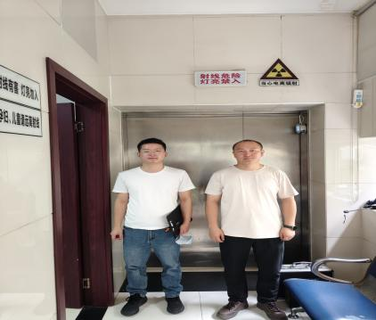
 | 26FW1284 | 重庆玉雅口腔门诊部有限公司 | 两江新区 | 马梦莉 | 139****2717 | 王荣、黎衡 | 20260630 | 马梦莉 | 20260630 | 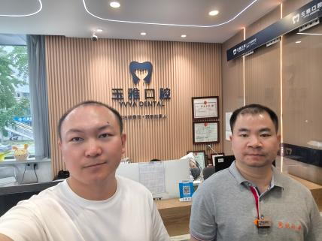
 | 26FW1285 | 重庆玉雅口腔门诊部有限公司 | 两江新区 | 马梦莉 | 139****2717 | 王荣、黎衡 | 20260630 | 马梦莉 | 20260630
 | 26FW1286 | 重庆黔江民族医院 | 黔江区 | 王祥 | 186****6886 | 肖生强、王荣、何远闩 | 20260610 | 王祥 | 20260610 | 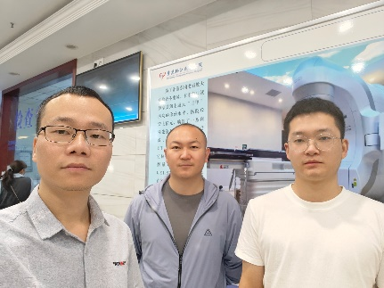
 | 26FW1290 | 重庆渝北胡武辉口腔诊所 | 两江新区 | 胡武辉 | 131****6318 | 黎衡、王荣 | 20260630 | 胡武辉 | 20260630 | 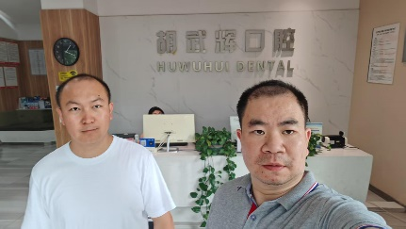
 | 26FW1291 | 重庆渝北胡武辉口腔诊所 | 两江新区 | 胡武辉 | 131****6318 | 黎衡、王荣 | 20260630 | 胡武辉 | 20260630
 | 26FW1292 | 彭水苗族土家族自治县人民医院 | 彭水县 | 刘畅 | 158****7577 | 王荣、肖生强 | 20260702 | 刘畅 | 20260702 | /
 | 26FW1295 | 重庆小白兔口腔诊所有限公司 | 垫江县 | 禹老师 | 159****5151 | 黎衡、王荣、何远闩 | 20260615 | 禹老师 | 20260615 | 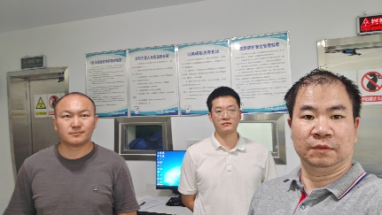
 | 26FW1297 | 重庆小白兔口腔诊所有限公司 | 垫江县 | 禹老师 | 159****5151 | 黎衡、王荣、何远闩 | 20260615 | 禹老师 | 20260615
 | 26FW1332 | 重庆市第九人民医院 | 北碚区 | 曾老师 | 173****6027 | 何远闩、王荣、肖生强 | 20260709 | 曾老师 | 20260709 | 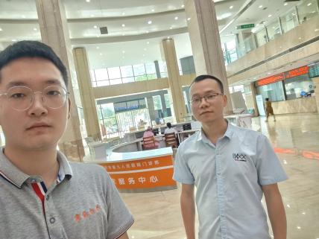
 | 26FW1359 | 重庆医科大学附属第一医院 | 渝中区 | 白山川 | 186****7878 | 王荣、何远闩 | 20260720 | 白山川 | 20260720 | 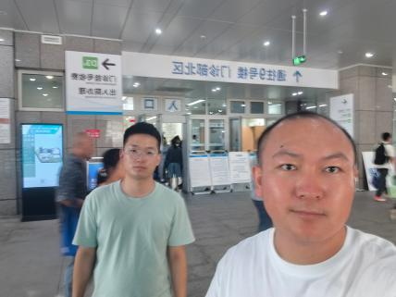
 | 26FW1360 | 重庆医科大学附属第一医院 | 渝中区 | 白山川 | 186****7878 | 王荣、何远闩 | 20260720 | 白山川 | 20260720
 | 26FW1374 | 重庆医科大学附属第一医院 | 渝中区 | 宁丙学 | 191****3171 | 黎衡、王荣 | 20260727 | 宁丙学 | 20260727 | 